РОССИЙСКАЯ ФЕДЕРАЦИЯ
АДМИНИСТРАЦИЯ ГОРОДА МИНУСИНСКА
КРАСНОЯРСКОГО КРАЯ
ПОСТАНОВЛЕНИЕ

04.09.2023 № АГ-1852-п

Об утверждении схемы границ прилегающей территории города Минусинска, ул. Абаканская, 51, пом. 8

В соответствии с Федеральным законом Российской Федерации от 06.10.2003 № 131-ФЗ «Об общих принципах организации местного самоуправления в Российской Федерации», Уставом городского округа город Минусинск Красноярского края, законом Красноярского края от 23.05.2019 № 7-2784 «О порядке определения границ прилегающих территорий в Красноярском крае», решением Минусинского городского Совета депутатов Красноярского края от 29.06.2021 № 42-274р «Об утверждении Правил благоустройства территории муниципального образования город Минусинск», ПОСТАНОВЛЯЮ:
- Утвердить схему границ прилегающей территории города Минусинска, ул. Абаканская, 51, пом. 8 (согласно приложению).
- Опубликовать постановление в средствах массовой информации, осуществляющих официальное опубликование нормативно-правовых актов администрации города Минусинска и разместить на официальном сайте муниципального образования город Минусинск в сети Интернет.
- Контроль за выполнением постановления возложить на первого заместителя Главы города Стрельцова Д.Н.
- Постановление вступает в силу со дня подписания.

Глава города подпись А.О.Первухин

Приложение
к постановлению
администрации города Минусинска
от 04.09.2023 № АГ-1852-п

Схема границ прилегающей территории

Наименование объекта, по отношению к которому устанавливаются границы прилегающей территории | Земельный участок
Адрес | г. Минусинск, ул. Абаканская, 51, пом.8
Кадастровый номер квартала(-ов), в котором расположен объект(-ы) (земельный участок, ОКС), по отношению к которому устанавливаются границы прилегающей территории) | 24:53:0110368
Кадастровый номер объекта(-ов) (земельный участок, ОКС), по отношению к которому устанавливаются границы прилегающей территории | 24:53:0110368:1209

Сведения о границах прилегающей территории
Сведения о характерных точках границ прилегающей территории
Обозначение характерных точек границ | Координаты, м
 | X | Y
1 | 2 | 3
1 | 374512.08 | 19031.34
2 | 374514.46 | 19034.53
3 | 374519.35 | 19040.55
4 | 374519.88 | 19041.20
5 | 374514.56 | 19044.24
6 | 374507.33 | 19035.15
1 | 374512.08 | 19031.34

Графическая часть
Все размеры указаны в метрах
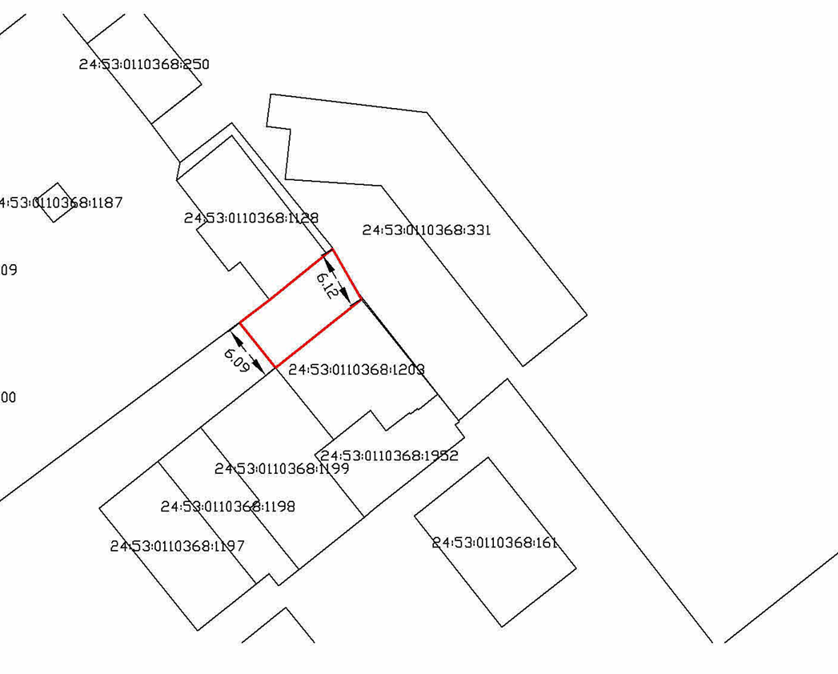
Масштаб 1:500
Условные обозначения
Вновь образованная часть границы, сведения о которой достаточны
для определения ее местоположения
Надписи вновь образованного земельного участка
Объект капитального строительства
Существующая часть границы, имеющиеся в ЕГРН сведения о которой достаточны для определения ее местоположения
Надписи кадастрового номера земельного участка
Граница кадастрового квартала
Обозначение кадастрового квартала

